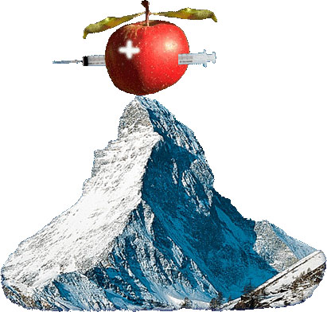
SOCIETE SUISSE de MESOTHERAPIE (SSM)
www.mesotherapy.ch - mesosuisse@gmail.com

10e COURS SUISSE DE FORMATION
en MESO-INTRADERMO-THERAPIE
avec ateliers pratiques et journée de stage en cabinet

Le 27 septembre 2025 se tiendra on line le cours théorique, en français.

Le 22 novembre 2025, se tiendra en présentiel l'Atelier pratique au CHUV.

Une journée de stage en cabinet chez un des médecins formateurs est obligatoire et, possiblement, avant l'atelier pratique (date à convenir).

La journée théorique "on line" sera dédiée à la présentation des généralités, mécanismes d'action, indications, la pharmacologie, les protocoles de prise en charge des douleurs de l'appareil locomoteur et de quelques pathologies de médecine générale ainsi que la Place de la Mésothérapie en quelques protocoles de Médecine esthétique.

La/les journée/s de stage en cabinet vous permettra/ont de voir pratiquement comment se déroule une prise en charge de MIT au quotidien.

L'Atelier pratique sera une journée "prise en main" ou vous allez vous familiariser avec les différentes techniques d'injection en MIT.

Les cours seront donnés par des médecins ayant une longue expérience en Mésothérapie

La participation au cours théorique ainsi qu'à l'atelier pratique et à la journée de stage, donne le droit au

Certificat Suisse de formation en Mésothérapie et à devenir membre de la SSM.

Ce cours est strictement réservé aux médecins et dentistes ayant droit de pratique.

Le prix d'inscription, y c. les ateliers, le stage, le matériel et les repas et une copie du "Manuel suisse de Méso-Intradermo-Thérapie pour le Médecin praticien" s'élève à CHF 775-.

Les documents du cours sont téléchargeables sur le site www.mesotherapy.ch et le "Manuel suisse de MIT" sera envoyé, par la poste, après confirmation du payement des frais d'inscription.

SOCIETE SUISSE de MESOTHERAPIE (SSM)
www.mesotherapy.ch - mesosuisse@gmail.com

Quelques informations sur la MIT

C'est en 1958 que le terme "Mésothérapie" fut proposé par le Docteur Michel Pistor. Ni médecine douce, ni médecine parallèle, la MIT est une technique thérapeutique loco-régionale.

L’idée de base de la MIT est d’apporter le médicament là où se trouve le problème, en traitant directement la zone concernée par plusieurs micro-injections pratiquées à une profondeur variable entre 0.5 et 10 mm par des techniques qui nous sont spécifiques. En pratique, on stimule le derme avec des cocktails de médicaments choisis en fonction des différents états évolutifs de la pathologie à traiter, ce qui permet d’avoir un maximum d’effet local avec une absorption systémique négligeable. Cette méthode connaît très peu d’effets secondaires et n’a presque pas de contre-indications.

La Méso-Intradermo-Thérapie peut être utilisée pour traiter de nombreuses pathologies périphériques, comme les douleurs aiguës (par ex. en médecine du sport et en traumatologie) et chroniques (rhumatologie, réhabilitation). Elle est également efficace en médecine esthétique (alopécie, cicatrices, rides, amélioration de qualité de la peau, lymphœdème) et vasculaire (insuffisance circulatoire artérielle et veineuse). Nous avons aussi de très bons résultats pour des pathologies comme les migraines et la fibromyalgie.

En méso-intradermo-thérapie on n’utilise jamais de cortisone.

Les injections se font à la main ou avec un injecteur électronique. Tout le matériel utilisé est stérile et à usage unique, la peau est désinfectée de manière rigoureuse.

Aujourd’hui, la Méso-Intradermo-Thérapie est pratiquée couramment dans le monde entier et dans certains pays également en milieu hospitalier.

Au niveau international, l’International Society of Mesotherapy (ISM), dont la Société Suisse fait partie, veille à préserver un niveau de compétence et de qualité équivalentes dans les différents pays membres.

